113年臺南市全國水環境清淨河面計畫
首長與巡守隊有約活動暨說明會活動
成果報告
- 主辦單位：臺南市政府環境保護局
- 承辦單位：技佳工程科技股份有限公司
- 協辦單位：中華醫事科技大學
- 參加人員：臺南市水環境守護志工隊
- 活動日期：113年5月31日(五)下午14:00-16:00
- 活動地點：臺南市新市區文康育樂中心
- 參與人數：43人
- 活動流程：
時間 | 內容 | 備註
14:00-14:30 | 報到
14:30-14:40 | 長官、貴賓致詞 | 環保局長官  介紹與會志工代表
14:40-14:45 | 優良巡守隊頒獎 | - 南區河川保育中心  - 臺南市政府環保局  - 中華醫大水環境守護志工隊
14:45-14:50 | 志工檢舉水污染案件有功頒獎 | - 下營區中營社區發展協會水環境守護志工隊  - 安東庭園水環境守護志工隊  - 中華醫大水環境守護志工隊  - 二仁溪沿岸發展協會水環境守護志工隊
14:50-14:55 | 大合照 | 全體與會人員
14:55-15:20 | 綜合報告 | - 112年度會議列管事項辦理情形  - 113年度各項活動規劃報告
15:20-15:40 | 提案討論 | 臺南市政府環保局  全體與會人員
15:40-16:00 | 臨時動議
16:00 | 賦歸

- 成果照片
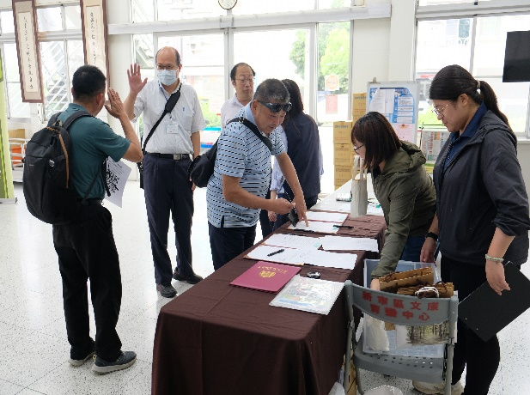 | 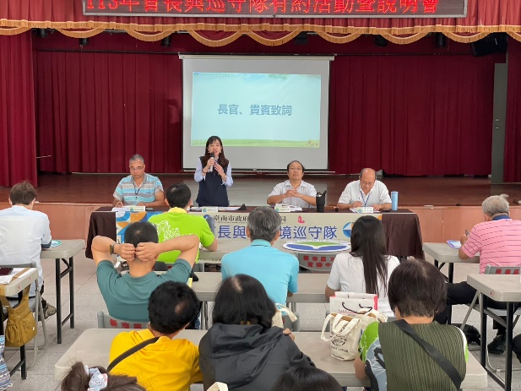
長官及貴賓報到 | 長官、貴賓致詞
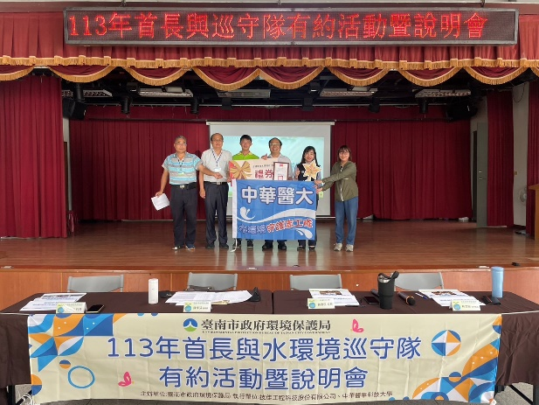 | 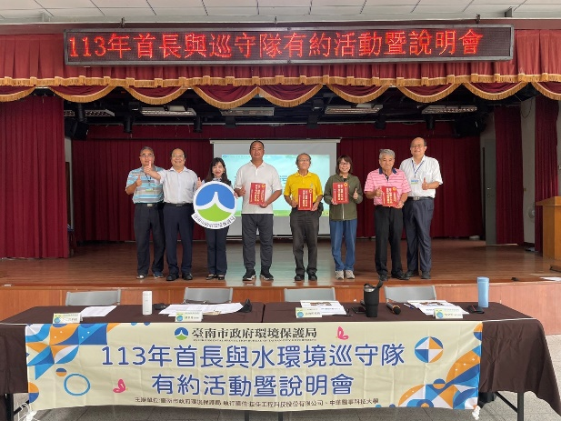
優良巡守隊頒獎 | 志工檢舉水污染案件有功頒獎
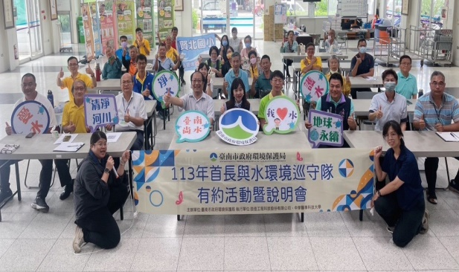 | 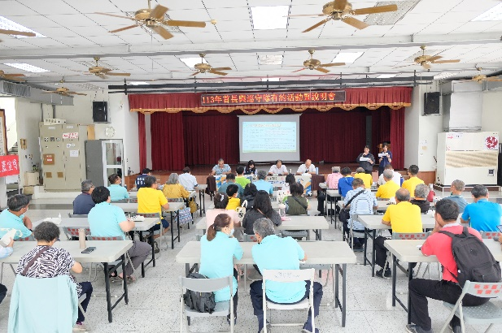
大合照 | 綜合報告
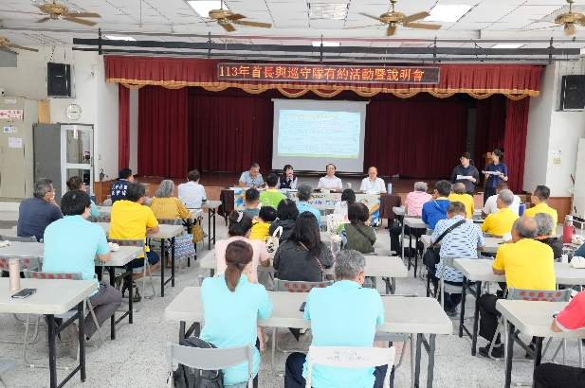 | 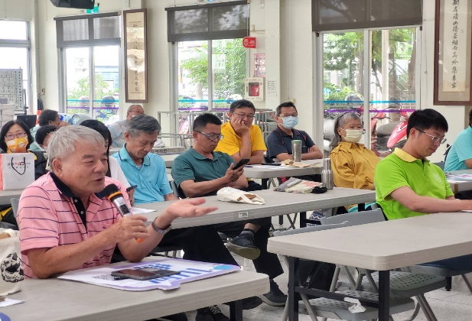
提案討論 | 臨時動議
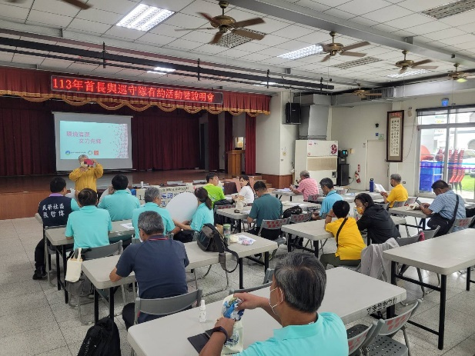 | 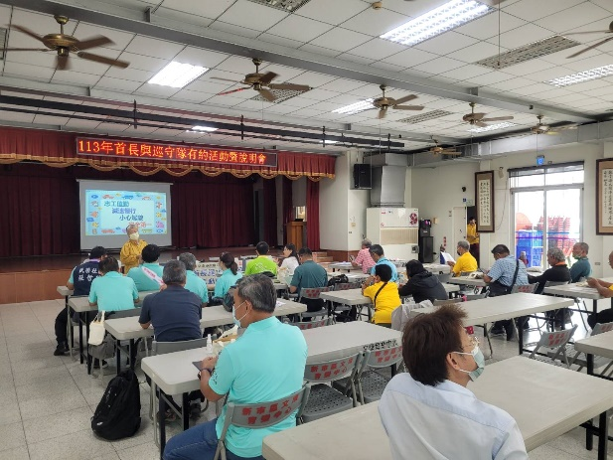
性平宣導 | 巡守安全宣導
- 活動簽到表(如附件)

